ЛЬВІВСЬКИЙ НАЦІОНАЛЬНИЙ УНІВЕРСИТЕТ імені ІВАНА ФРАНКА

Факультет прикладної математики та інформатики

**Бази даних та інформаційні системи**

**ЛАБОРАТОРНА РОБОТА №2**

**Мова XML та її використання в СКБД PostgreSQL**

Виконав:

Ст. Юрас Назар

Група ПМІ-32

Оцінка:

Перевірила:

доц Малець Р.Б

2022

**Тема:** Вивчення мови XML та її використанням в СКБД PostgreSQL .

**Мета роботи:** Ознайомлення з конструкціями мови XML та її використанням в СКБД PostgreSQL, зокрема, зі створенням XML даних та XML документів, перетворенням таблиць реляційної бази в XML-документ.

**Хід роботи:** Для створення XML документу використав наступні таблиці: “operation”, “insurer”, “object_of_insurance”.

Вміст таблиць:

**operation:**

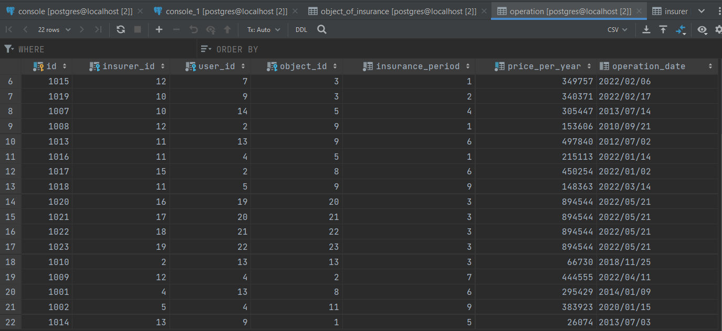

**object_of_insurance:**

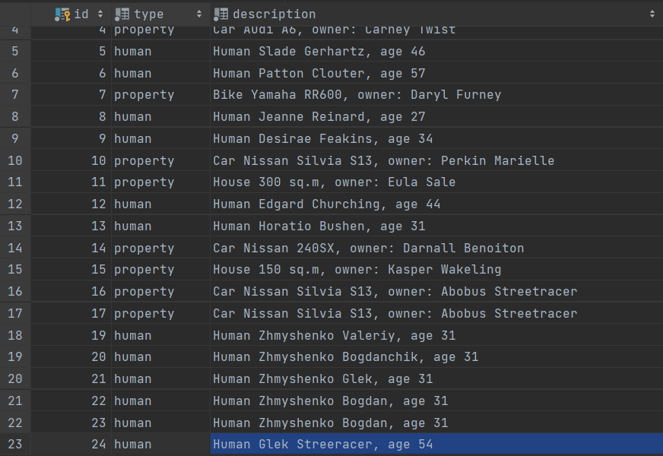

**insurer:**

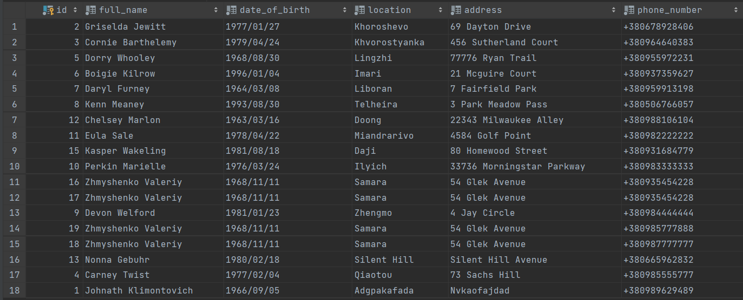

**Створив XML-документ, використовуючи дані з цих таблиць:**

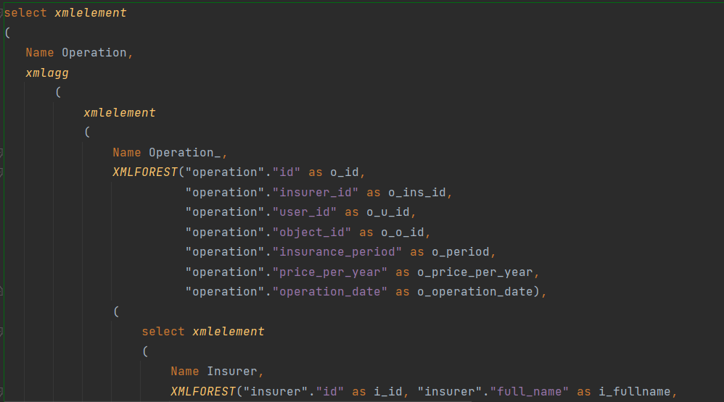

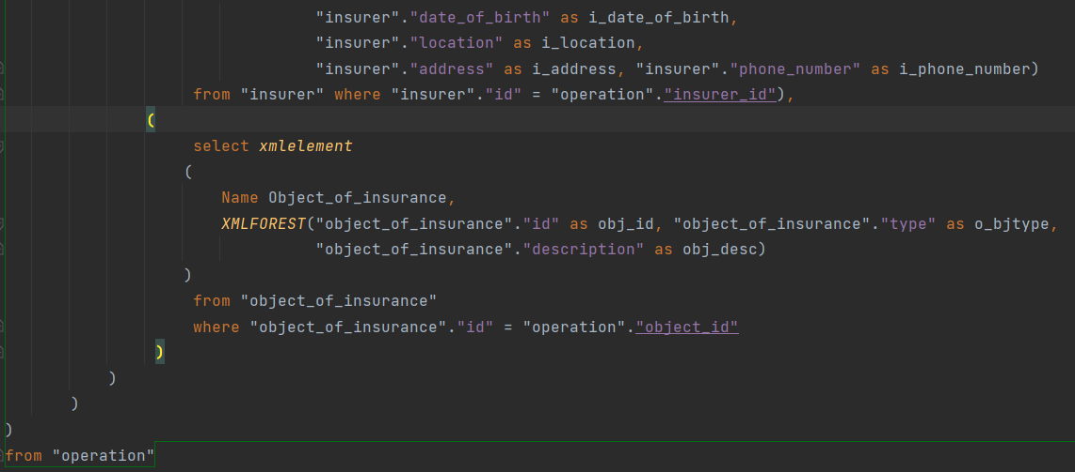

**Сам XML-документ:**

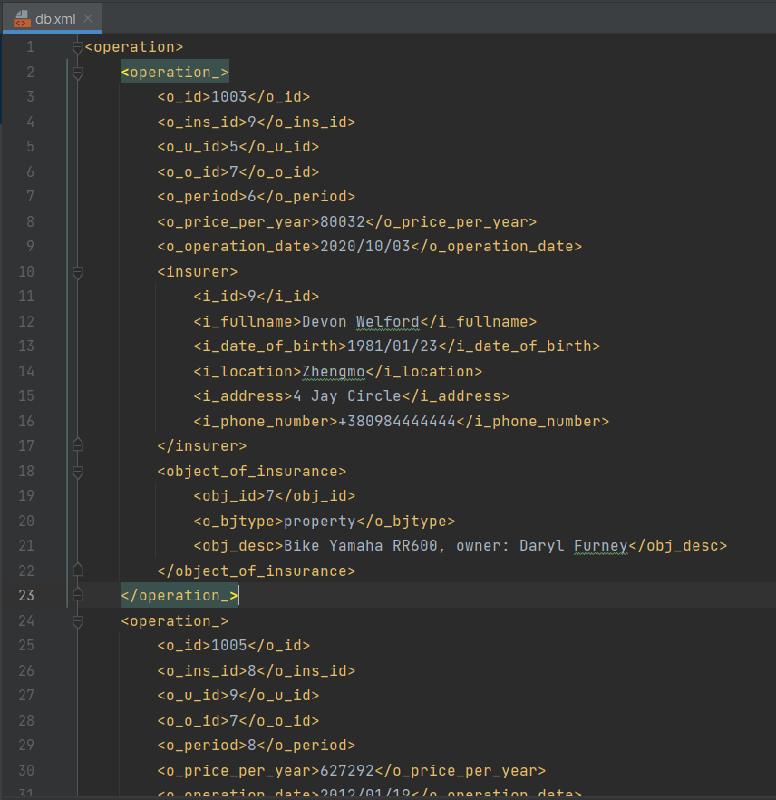

**Перевірив цей документ на валідність, результат:**